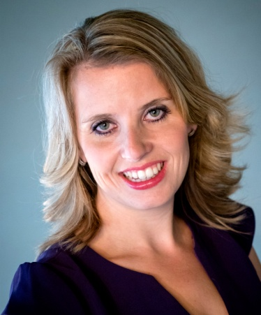

**Personalia**

Linda Lisette Baars

24 maart 1986

Utrecht

[lindabaars@gmail.com](mailto:lindabaars@gmail.com)  
lindabaars.nl

Rijbewijs B + auto

# Opleiding Masterclasses

# Management van Innovaties

* Sociaal Beleid
* Social Work en verandering
* Sociale interventies

NCOI/NTI  
2018-2019

Allen behaald

**Maatschappelijk werk en dienstverlening**

Hogeschool Utrecht  
2007-2010   
Behaald; ‘Met genoegen.’

**Sociaal Pedagogisch Werk**ROC Midden Nederland

2003-2007   
Behaald

Curriculum Vitae Linda Baars | Beleidsadviseur Sociaal Domein

# Profiel

Als beleidsadviseur bekijk ik het sociale domein met een integrale blik, waarbij de vraag van de inwoner centraal staat. Door mijn praktijk- en beleidsmatige werkervaring kan ik beleid en uitvoering in het sociale domein verbinden, bijdragen aan gedragen oplossingen en heb ik aandacht voor politiek-bestuurlijke belangen en hoe deze zich verhouden tot de maatschappelijke context.

**Huidige werkervaring**

**Beleidsadviseur Sociaal Domein, focus Wmo, zorgfraude en Wvggz**

## 2019 – heden, Gemeente Woudenberg

* Integrale beleidsontwikkeling en -advisering op alle onderwerpen van het sociaal domein met de focus op de Wet maatschappelijke ondersteuning (Wmo), waaronder persoonsgebonden budget (PGB), begeleiding sociaal team, specialistische begeleiding, dagbesteding, huishoudelijke hulp, hulpmiddelen, woningaanpassingen etc.
* Implementatie, beleidsontwikkeling en -advisering van de Wet verplichte geestelijke gezondheidszorg (Wvggz).
* Beleidsontwikkeling en -advisering bestrijding van zorgfraude.
* Inkoop van zorg en accounthouder van gecontracteerde aanbieders.
* Volgen en analyseren van maatschappelijke en politieke ontwikkelingen in het sociale domein op lange en middellange termijn en beleidsadviezen hierover opstellen.
* Signaleren en analyseren van knelpunten in het bestaande beleid en het formuleren van beleidsalternatieven.
* Verzorgen van de uitwerking van vastgesteld beleid in verordeningen en/of regelingen.
* Evalueren en toetsen van geïmplementeerd beleid.
* Zorgen voor draagvlak.
* Opbouwen en onderhouden van relevante relatienetwerken op lokaal en regionaal niveau.
* Data analyses uitvoeren.

**Arbeidsverleden  
Buurtteammedewerker Sociaal, Overvecht Spoorzoom**

## 2016-2019, Buurtteams Utrecht

* Uitvoeren van de Wet Maatschappelijk Ondersteuning in de sociale basiszorg en de toegang naar maatwerk.
* Inhoudelijk en procesmatig aanspreekpunt huisartsen en kartrekker van ‘Krachtige basiszorg.’
* Visie uitdragen van ‘Krachtige basiszorg’ bij wethouder, gemeenteraadsleden, medische en zorgprofessionals, media etc.
* Kartrekker en inhoudelijk advies voor de verbetering en implementatie van het digitaal samenwerkingsplatform PsyNet. Efficiënte, directe communicatie tussen de cliënt en zijn (zorg)netwerk.

**Co-trainer**

*2017-2019, Stichting Volte*

* Trainingen ontwikkelen en verzorgen met het thema ‘Krachtige basiszorg’ en het ‘4D-model’. Krachtige basiszorg is een vernieuwende integrale aanpak gericht op bewoners met hoge gezondheidsrisico’s en problemen in meerdere leefdomeinen. Krachtige basiszorg heeft veel overeenkomsten en sluit aan bij het gezondheidsconcept positieve gezondheid.

**Cliëntondersteuner in buurt- wijkteam, Afrikaanderwijk**

*2015-2016, MEE Rotterdam Rijnmond*

* Het bieden van informatie, ondersteuning en advies.
* Bemiddelen en/of coördinatie om samen met de cliënt het gestelde doel of vraag te realiseren.
* Coördinatie en evaluatie van de vraag van de cliënt en het aanbod met als doel een vraaggericht aanbod te realiseren.
* Het bieden van begeleiding, voorlichting en trainingen.
* Rapportage en verslaglegging.

**Ambulante begeleider**  
*2011-2014, Professionals in NAH*

* Begeleiding in de thuissituatie van mensen met niet-aangeboren hersenletsel.
* Trainen van vaardigheden.
* Praktische hulp in het dagelijks leven.
* Ondersteuning bij wet- en regelgeving.
* Steun en voorlichting aan de omgeving.

**Diverse functies in zorg en welzijn**

*2005-2011*

* Consulent/cliëntondersteuner; Stichting MEE Utrecht, Gooi & Vecht.
* Onderzoeker, beleidsontwikkelaar, projectcoördinator en maatschappelijk makelaar; MeanderOmnimum.
* Begeleidster; Stoute Schoenen & Bartiméus.